**Лабораторная работа №1.**

**Вычисление координат GPS спутника по данным навигационного сообщения.**

Расчеты выполняются в MS Excel.

Список литературы:

1. Антонович К.М. - Том 1 и 2 Использование спутниковых радионавигационных систем в геодезии

2. Герасимов А. П. - Спутниковые геодезические сети

3. Tom Logsdon - The Navstar Global Positioning System

Цель работы: получить навыки практического вычисления положения спутников по Кеплеровым элементам орбиты в общеземной системе координат

Задачи работы: закрепить знания о движении ИЗС на орбите и об элементах орбиты; перевести момент наблюдений из юлианской даты в секунды текущей недели GPS; идентифицировать Кеплеровы элементы и заполнить таблицу исходных данных; вычислить большую полуось орбиты и среднее движение ИЗС; вычислить положение спутника на орбите в указанный момент наблюдений; вычислить орбитальные координаты спутника; вычислить исправленную долготу восходящего узла орбиты; вычислить прямоугольные геоцентрические координаты спутника.

Теория.

1. Для чего необходимо определить положения спутника на орбите? Для того, чтобы зная положение спутника на орбите, в определенной СК, можно было рассчитать свое положение на Земле.

2. Какие данные необходимы для вычисления положения спутника? Нужна эпоха измерений, то есть, на какую дату и время выполняются вычисления. Кеплеровы элементы орбиты. И различные поправки, для точного определения (поправки за гравитационное возмущение орбиты спутника, за смещение хода часов спутника и приемника, и прочие…)

3. Назовите Кеплеровы элементы орбиты. Их 6, Это большая полуось (а), эксцентриситет (е), наклонение (i), долгота восходящего узла (Ω), аргумент перицентра (ω), средняя аномалия (M0).

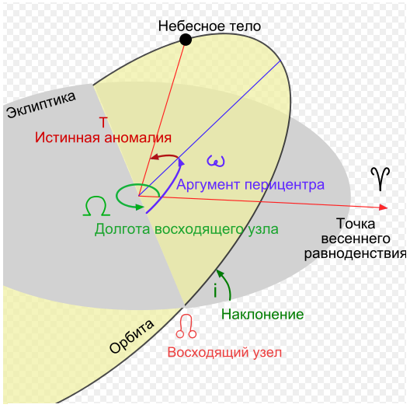

4. Кеплеровы элементы орбиты, скорости изменения и поправочные коэффициенты входят в состав навигационного сообщения. То есть в файл эфемерид, который можно скачать в интернете.

5. Эти параметры уже есть для каждого варианта задания. Вам осталось по формулам просто рассчитать координаты спутника.

Термины.

Эфемериды – это прогнозируемые координаты и параметры движения спутника на определенный момент времени.

Аргумент широты – угловой параметр, который определяет положение тела, движущегося вдоль Кеплеровой орбиты. Это сумма истинной аномалии и аргумента перицентра, образующая угол между радиус-вектором тела и линией узлов. Отсчитывается от восходящего узла по направлению движения.

Истинная аномалия (v) – представляет собой угол между радиус-вектором и направлением на перицентр.

Средняя аномалия (M0) – произведение его «среднего движения» и интервала времени после прохождения перицентра.

Эксцентрическая аномалия (E) – параметр, используемый для выражения переменной длины радиус-вектора r.

Перицентр

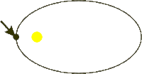

Параметры, для определения координат спутнкиа

|  |  |  |  |  |
| --- | --- | --- | --- | --- |
| sqrt(A) (sqrt(m)) | корень из большой полуоси (sqar of semi-major axis) | sqrt(a) | 5153,7 | м |
| e Eccentricity | эксцентриситет (eccentricity) | e | 0,0134 |  |
| M0 | средняя аномалия (mean anomaly at reference epoch) | M0 | 0,4013 | радианы |
| omega | аргумент перигея (argument of perigee) | ω | 1,0143 | радианы |
| OMEGA 0 | прямое восхождение (right ascension) | Ω0 | -2,9283 | радианы |
| OMEGA DOT | скорость прямого восхождения (rate of right ascension ) | Ω. | -8,348E-09 | радианы/сек |
| i0 | наклонение (inclination) | i0 | 0,9279 | радианы |
| IDOT | скорость наклонения (rate of inclination) | i. | 1,614E-10 | радианы/сек |
| Delta n | разница среднего движения (mean motion difference) | ∆n | 5,002E-09 | радианы/сек |
| SV clock bias | смещение часов спутника (satellite clock offset) | a0 | 5,870E-04 | сек |
| SV clock drift | коэффициент смещения часов спутника (satellite clock drift coefficient) | a1 | 5,116E-12 | сек/сек |
| SV clock drift rate | коэффициент смещения частоты спутниковых часов (satellite clock frequency drift coefficient) | a2 | 0,000E+00 | сек^(-1) |
| Toe Time of Ephemeris | момент эфемерид (ephemerides reference epoch/ephemerides reference time) | t oe | 201584 | сек недели GPS |
| Toc Time of Clock | эпоха отсчета часов спутника (satellite clock reference epoch) | t oc | 201584 | сек |
|  |  | t om | 196680 | сек |
| Cuc (radians) | 1 поправка в аргумент широты (correction terms to arg. Of latitude) | Cuc | -2,6859E-06 | радианы |
| Cus (radians) | 2 поправка в аргумент широты (correction terms to arg. Of latitude) | Cus | 1,0723E-05 | радианы |
| Crc (meters) | 1 поправка в орбитальный радиус (correction terms to orbital radius) | Crc | 159,125 | м |
| Crs (meters) | 2 поправка в орбитальный радиус (correction terms to orbital radius) | Crs | -51,938 | м |
| Cic (radians) | 1 поправка в наклонение (correction terms to inclination) | Cic | -2,0303E-07 | радианы |
| Cis (radians) | 2 поправка в наклонение (correction terms to inclination) | Cis | 1,4342E-07 | радианы |
|  | гравитационная константа (geocentric gravitational constant WGS84) | μ | 3,99E+14 | м^3*cек^(-2) |
|  | скорость вращения Земли (earth rotation rate) | ω(e) | 0,0000729212 | радианы*сек^(-1) |